# 接入服务器测试Case

## 压力测试

### 服务器绑定1个核

|  |  |
| --- | --- |
| **服务器绑定1个核** | |
| **前置条件:** | 1)服务器CPU：7X CPU Intel(R) Xeon(R) CPU E5-2420 0 @ 1.90GHz  2)服务器内存：16G  3)客户端工具：siege (HTTP GET/POST)  4)使用办公网，两边都用100Mb网卡（数据量不多影响不大） |
| **输入条件:** | 1)模拟同时200个用户同时接入，循环1500次。  2)每个用户使用HTTP POST获取流服务器IP。  3)服务器使用1个核 |
| **测试结果:** | 1)300000次访问在106秒完成，成功率100%  2)平均每秒可以同时访问2811次  3)服务器CPU利用率95.8%（1个核差不多用完）  4)内存使用量0.1%差不多17M |

截图：

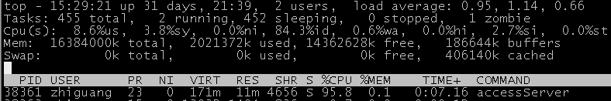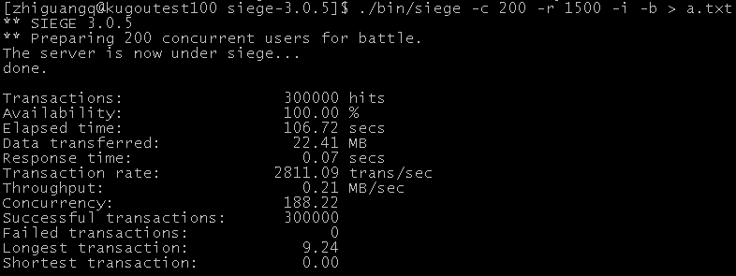

### 服务器绑定2个核

|  |  |
| --- | --- |
| **服务器绑定2个核** | |
| **前置条件:** | 1)服务器CPU：7X CPU Intel(R) Xeon(R) CPU E5-2420 0 @ 1.90GHz  2)服务器内存：16G  3)客户端工具：siege (HTTP GET/POST)  4)使用办公网，两边都用100Mb网卡（数据量不多影响不大） |
| **输入条件:** | 1)模拟同时200个用户同时接入，循环1500次。  2)每个用户使用HTTP POST获取流服务器IP。  3)服务器使用2个核 |
| **测试结果:** | 1)300000次访问在71秒完成，成功率100%  2)平均每秒可以同时访问4224次  3)服务器CPU利用率173.1%（2个核差不多用完）  4)内存使用量0.1%差不多17M |

截图：

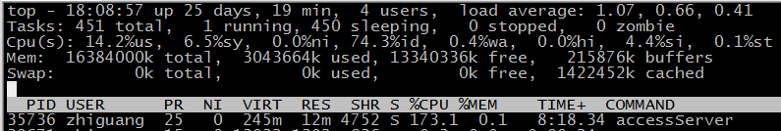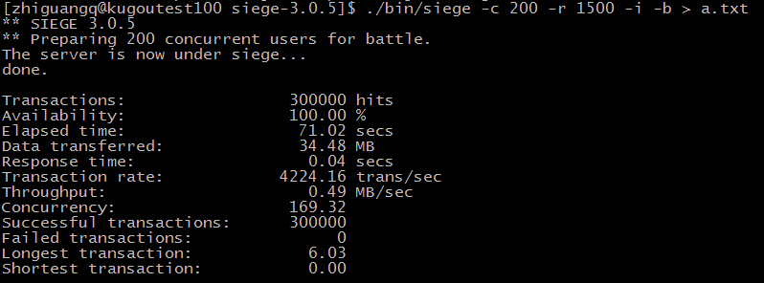

### 服务器绑定3个核

|  |  |
| --- | --- |
| **服务器绑定3个核** | |
| **前置条件:** | 1)服务器CPU：7X CPU Intel(R) Xeon(R) CPU E5-2420 0 @ 1.90GHz  2)服务器内存：16G  3)客户端工具：siege (HTTP GET/POST)  4)使用办公网，两边都用100Mb网卡（数据量不多影响不大） |
| **输入条件:** | 1)模拟同时200个用户同时接入，循环1500次。  2)每个用户使用HTTP POST获取流服务器IP。  3)服务器使用3个核 |
| **测试结果:** | 1)300000次访问在53秒完成，成功率100%  2)平均每秒可以同时访问5581次  3)服务器CPU利用率240.1%（3个核差不多用完）  4)内存使用量0.1%差不多17M |

截图：

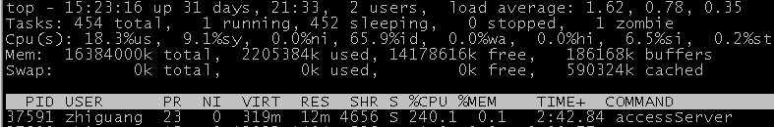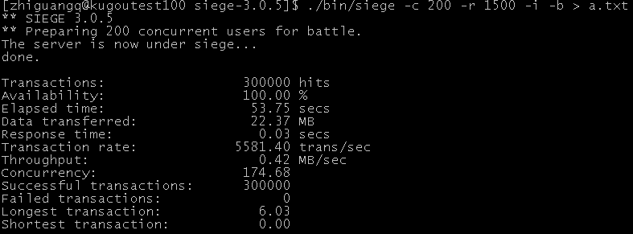

### 服务器绑定4个核

|  |  |
| --- | --- |
| **服务器绑定4个核** | |
| **前置条件:** | 1)服务器CPU：7X CPU Intel(R) Xeon(R) CPU E5-2420 0 @ 1.90GHz  2)服务器内存：16G  3)客户端工具：siege (HTTP GET/POST)  4)使用办公网，两边都用100Mb网卡（数据量不多影响不大） |
| **输入条件:** | 1)模拟同时200个用户同时接入，循环1500次。  2)每个用户使用HTTP POST获取流服务器IP。  3)服务器使用4个核 |
| **测试结果:** | 1)300000次访问在40秒完成，成功率100%  2)平均每秒可以同时访问7470次  3)服务器CPU利用率294.9%（3个核用完）  4)内存使用量0.1%差不多17M |

截图：

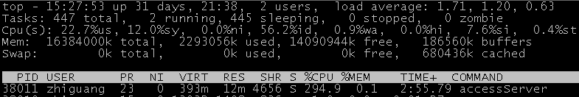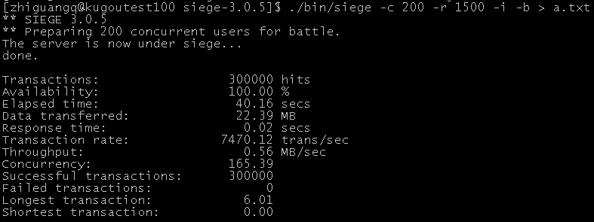

## 持久性测试

|  |  |
| --- | --- |
| **持久性测试** | |
| **前置条件:** | 1)服务器CPU：7X CPU Intel(R) Xeon(R) CPU E5-2420 0 @ 1.90GHz  2)服务器内存：16G  3)客户端工具：siege (HTTP GET/POST)  4)使用办公网，两边都用100Mb网卡（数据量不多影响不大） |
| **输入条件:** | 1)模拟每秒200个请求。  2)每个用户使用HTTP POST获取流服务器IP。  3)服务器使用2个核 |
| **测试结果:** | 1)持续运行了7天(3月26日~4月1日)  2)平均每秒可以同时访问200次  3)服务器CPU利用率6%  4)内存使用量0.1%差不多17M |

截图：

